Оголошення щодо продажу майна:
1) Інформація про власника майна:
- ТОВ «АЕОН», код ЄДРПОУ 42825289, місцезнаходження 04080, м.Київ, вул. Кирилівська, буд.82, оф.256, тел. (066) 355-05-63, Е-пошта: aeon_llc@ukr.net;

2) дата електронного аукціону, умови та порядок оформлення участі в електронному аукціоні, перелік документів, які надаються учасниками, та вимоги до їх оформлення:
Згідно рішення організатора торгів – ТОВ «АЕОН» від 18.01.2022 р. №3.
Дата електронного аукціону – 28.02.2022 р.
Умови та порядок оформлення участі в аукціоні відповідно до п.п.7.6., 7.7, 7.8, 7.9 Регламенту ЕТС.
Інші документи, ніж передбачені Регламентом ЕТС, учасниками не надаються.
3) кінцевий термін прийняття заяв про участь в електронному аукціоні, визначений з урахуванням вимог пунктів 7.6, 12.5 Регламенту ЕТС:
Дата початку прийняття заяв – з дати публікації оголошення.
Кінцевий термін прийняття заяв: в день проведення аукціону 28.02.2022 р. до 16:00

4) відомості про майно, його склад, характеристики, опис за родовими чи індивідуальними ознаками:
- Об'єкт незавершеного будівництва – нежилі приміщення готовністю 78%, що складається з наступних приміщень: нежилі приміщення 1-го поверху, загальною площею 1 293,2 кв.м.; нежилі приміщення 2-го поверху, загальною площею 1 286,0 кв. м.; нежилі приміщення 3-го поверху, загальною площею 1 295,2 кв.м.; нежилі приміщення 4-го поверху, загальною площею 1 284,7 кв.м.; нежилі приміщення 5-го поверху, загальною площею 1 285,0 кв.м.; нежилі приміщення 6-го поверху, загальною площею 1 301,4 кв.м.,
- Загальна площа: 7 745,5 кв.м.
- Місцезнаходження: м.Київ, вул. Магнітогорська, буд. 1.
- Територія огороджена, має окремий вхід/заїзд.
- Права на земельну ділянку, на якій розташоване майно, не оформлені, кадастровий номер не присвоєний. Орієнтовна площа земельної ділянки, на якій розташований об’єкт незавершеного будівництва, складає 0,48 га.

5) місцезнаходження майна, його фотографічні зображення:
- м.Київ, вул. Магнітогорська, буд. 1;
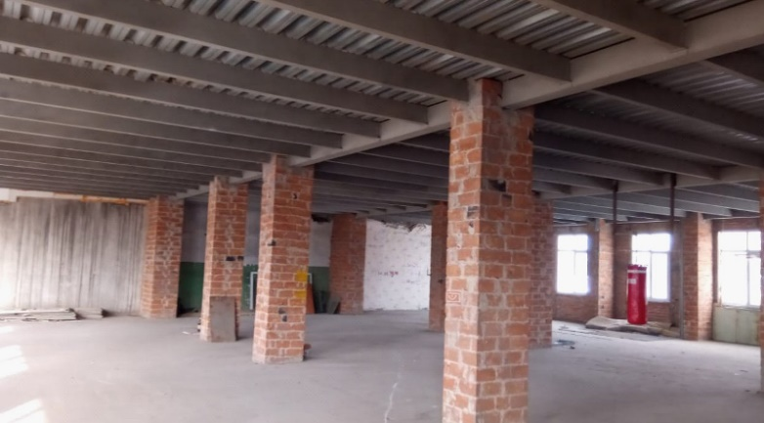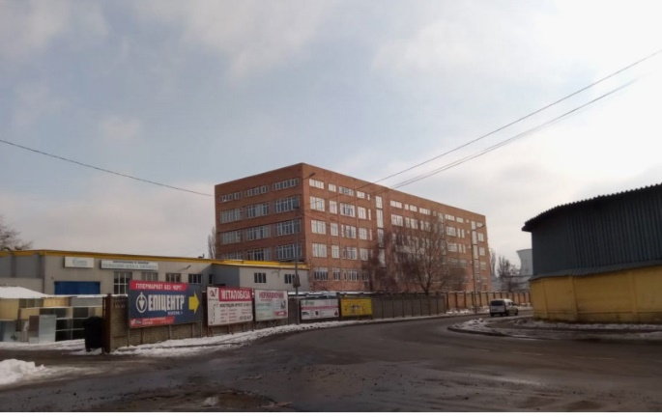
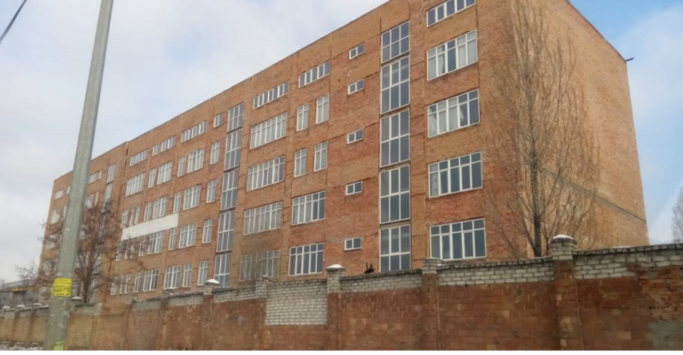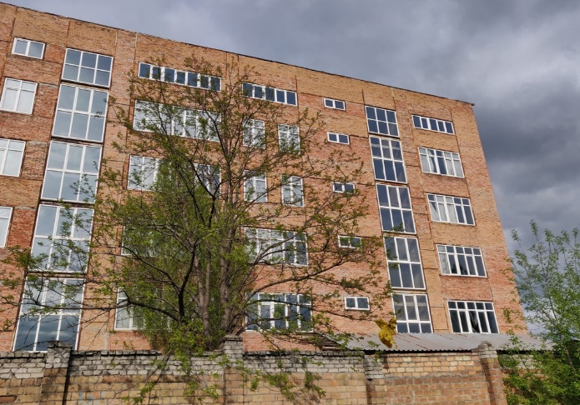
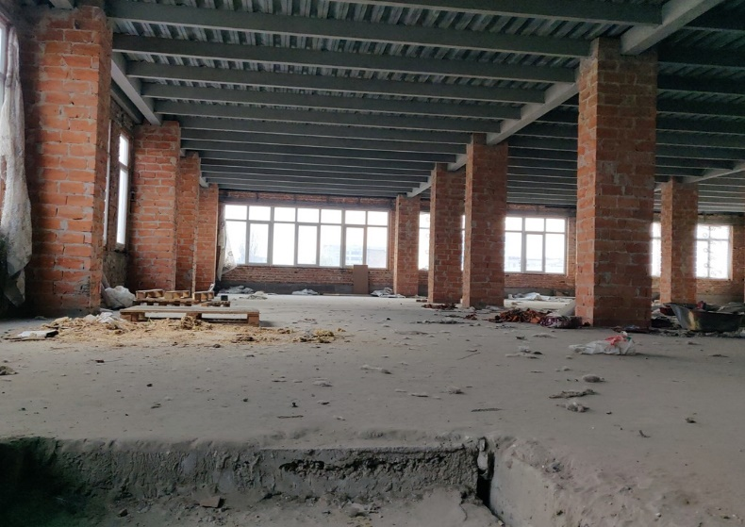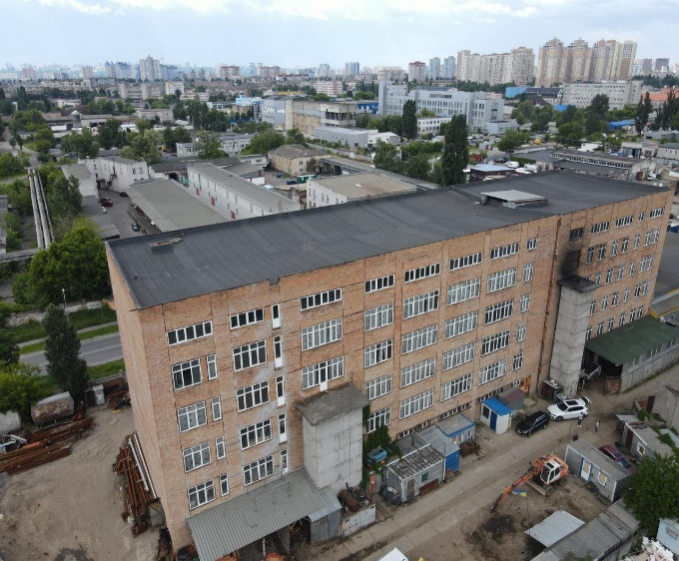

6) стартова ціну лота:
- стартова ціна лоту становить 39 750 000 грн.;

7) істотні умови купівлі-продажу майна:
- 100% оплата найвищої цінової пропозиції за лот грошовими коштами в день укладення договору купівлі-продажу майна. Компанія має право відмовитись від укладення договору купівлі-продажу майна з переможцем конкурсу у разі виявлення фактів, що можуть свідчити про його негативну ділову репутацію, а також у випадках, передбачених Законами України «Про банки і банкову діяльність», «Про запобігання та протидію легалізації (відмиванню) доходів, одержаних злочинним шляхом, фінансуванню тероризму та фінансуванню розповсюдження зброї масового знищення».

8) крок електронного аукціону:
- крок аукціону (розмір мінімального кроку підвищення ціни) - 1% від стартової ціни лоту 397 500 грн.;
9) розмір гарантійного та реєстраційного внесків:
- розмір гарантійного внеску 5% (п’ять) відсотків від початкової ціни реалізації лоту 1 987 500,00 грн., який сплачується до 30.11.2021р. до 16:00 дня проведення аукціону. Гарантійний внесок вважається сплаченим з моменту його зарахування на банківський рахунок оператора, якщо це відбулося не пізніше ніж за одну годину до закінчення кінцевого терміну прийняття заяв про участь/прийняття закритих цінових пропозицій.

10) вимоги організатора до потенційного покупця та перелік документів, які повинні надаватись потенційними покупцями:
- Учасником аукціону може бути будь-яка фізична або юридична особа

11) порядок ознайомлення з активом:
- Для ознайомлення з активом у кімнаті даних необхідно подати заявку про зацікавленість у придбанні активу та підписати договір щодо нерозголошення конфіденційної інформації. Заявки подаються в паперовому та електронному вигляді на наступні адреси: ТОВ «АЕОН», 04080, м.Київ, вул. Кирилівська, буд.82, оф.256, тел. +38(066)355-05-63, Е-пошта: aeon_llc@ukr.net, контактна особа: Роман Ковалевський.

